FECHA DE ELABORACIÓN: |  |  | 18/11/2022
AFECTACIÓN PRESUPUESTAL
Rubro presupuestal | Nombre | C.D.P |  | Fecha | Valor
16.2.1.2.02.02.008.01-01 | SERVICIOS PRESTADOS A LAS EMPRESAS Y SERVICIOS DE PRODUCCIÓN | REMUNERACION SERVICIOS TECNICOS | 2066 |  | 18.11.2022 | 5.000.000
1. ANTECEDENTES, CONVENIENCIA, OPORTUNIDAD Y DEFINICIÓN DE LA NECESIDAD QUE SE ATENDERÁ CON LA PRESENTE CONTRATACIÓN:

En cumplimiento de lo dispuesto en el artículo 25 de la Ley 80 de 1993, en sus numerales 7°y 12°, este último modificado por el artículo 87 de la Ley 1474 de 2011 la Ley 1150 y el Decreto 1082 de 2015, la Personería Municipal de Itagüí, se permite realizar el análisis para la conveniencia y oportunidad de la presente contratación

1. ANTECEDENTES, CONVENIENCIA, OPORTUNIDAD Y DEFINICIÓN DE LA NECESIDAD QUE SE ATENDERÁ CON LA PRESENTE CONTRATACIÓN:
Atendiendo los lineamientos del Gobierno Nacional, Departamental y Municipal orientados a dotar de herramienta a la comunidad con el firme propósito de que se empoderen de aquellos espacios que permitan la construcción de comunidad y de sociedad.
La comunidad internacional celebra el Día de los Derechos Humanos el 10 de diciembre de cada año en 1948, la Asamblea General de las Naciones Unidas adoptó la Declaración Universal de los Derechos Humanos.

La creación oficial del Día de los Derechos Humanos se produjo en 1950, en virtud de la Resolución 423 (V) de la Asamblea General, en la cual se invitó a todos los Estados y organizaciones interesados a que adoptaran el 10 de diciembre como Día de los Derechos Humanos.

Cuando la Asamblea General la aprobó la Declaración, la proclamó como "norma común de conducta para todos los pueblos y naciones", hacia la cual los individuos y las sociedades debían "esforzarse por adoptar medidas progresivas, nacionales e internacionales, para lograr su reconocimiento y observancia universales y efectivos".

La Declaración Universal de Derechos Humanos establece una amplia gama de derechos y libertades fundamentales a los que todos tenemos derecho, garantiza los derechos de todas las personas en cualquier lugar, sin distinción de nacionalidad, lugar de residencia, sexo, origen nacional o étnico, religión, lengua o cualquier otra condición.

Aunque la Declaración, con su amplia gama de derechos políticos, civiles, sociales, culturales y económicos, no es un documento vinculante, sí ha estimulado la creación de más de 60 instrumentos de derechos humanos, que en conjunto constituyen una normativa internacional de derechos humanos.

En la actualidad, el consenso general de todos los estados Miembros de las Naciones Unidas sobre los derechos humanos fundamentales promulgados en la Declaración la fortalece aun más y pone de relieve la importancia de esos derechos en nuestra vida cotidiana.
El Alto Comisionado para los Derechos Humanos la máxima autoridad de las Naciones Unidas en la materia- y su Oficina desempeñan una función primordial en la coordinación de los esfuerzos con miras a la celebración anual del Día de los Derechos Humanos.
En el tratado de fundación de la ONU se mandataba el establecimiento de una comisión «para la promoción de los derechos humanos, «La comisión, conformada por 18 representantes de varios de los países firmantes, comenzó entonces a elaborar un documento que terminaría siendo la Declaración Universal de los Derechos Humanos.
La primera redacción del documento se terminó en mayo de 1948 y después fue sometida a revisión y se le realizaron una serie de modificaciones. Asamblea General de la ONU el 10 de diciembre de 1948 en París. De los 58 estados que entonces componían la organización, 48 votaron a favor, 8 se abstuvieron y 2 estuvieron ausentes durante la votación.
Desde entonces, cada 10 de diciembre se celebra el Día Internacional de los Derechos Humanos.
Este panorama no puede ser ajeno a las funciones misionales de la Personería de Itagüí ya que si retomamos el quehacer de la delegatura de Derechos Humanos esta fecha se convierte en un evento de alto impacto para la comunidad itaguiseña en cuanto a la promoción, sensibilización y reconocimiento de los derechos humanos.

La Personería Municipal tiene programado para el 7 de diciembre de 2022 una actividad lúdico recreativa en donde se pretende contar con la participación de la BANDA MARCIAL NUS MARCHING BAND del Municipio de San José del Nus perteneciente a la CORPORACIÓN CULTURAL SUENOS DEL NUS
La necesidades señaladas se encuentra establecida en el Plan Estratégico Institucional 2021 – 2024 así:
 |  | PERSPECTIVA ESTRATÉGICA |  | OBJETIVO INSTITUCIONAL | PROGRAMA
COMUNIDAD E INCLUSIÓN |  |  |  | Fortalecer la atención descentralizada, enfocando el quehacer institucional en pro de las necesidades de la comunidad, llevando la oferta institucional a todos los grupos poblacionales que requieren de los servicios de la entidad, especialmente aquellos con menos posibilidad de acercarse a la sede principal. |  | DERECHOS HUMANOS DE CARA A LA COMUNIDAD.
 |  |  |  |  |  | CONVIVENCIA CIUDADANA Y ESCOLAR
 |  |  |  |  |  | VEEDURIA CIUDADANA
 |  |  |  |  |  | COMUNIDAD EDUCATIVA
 |  |  |  |  |  | ORGANIZACIONES SOCIALES
 | DERECHOS HUMANOS |  | Proteger y promover el respeto de los derechos humanos en la comunidad itaguiseña, dirigiendo las acciones institucionales a la protección de los derechos de las personas mas vulnerables. |  |  |  | GARANTIA DE LA PROTECCIÓN Y FORTALECIMIENTO DE LOS DERECHOS HUMANOS

Que este proceso de contratación se encuentra incluido en el Plan Anual de Adquisiciones para la presente vigencia fiscal

2. OBJETO DEL CONTRATO: Prestación de servicios de apoyo a la gestión por su cuenta y riesgo, sin vínculo laboral, para realizar una presentación artística el 7 de diciembre de 2022 en el marco del día Internacional de los Derechos Humanos.

3. CÓDIGO UNSPSC:

SEGMENTO | 90000000 | Servicios de Viajes, Alimentación, Alojamiento y Entretenimiento
FAMILIA | 90130000 | Artes interpretativas
CLASE | 90131500 | Actuaciones en vivo
PRODUCTO | 90131501 | Actuaciones u obras teatrales

4. ACTIVIDADES Y OBLIGACIONES DEL CONTRATISTA:

ACTIVIDADES:

- Presentación artística de 40 personas entre músicos y bailarines durante una (1) hora.

OBLIGACIONES:

- Comunicar a la entidad, con debida antelación, las actuaciones que requieran acreditación de documentos o suministro de información para aportar a su actividad.

- Obrar con responsabilidad, lealtad y buena fe durante la ejecución del contrato.

- Tener en cuenta las observaciones y recomendaciones que le formulen el Personero Municipal y el supervisor asignado con relación a los alcances del contrato.

- Guardar y conservar la reserva absoluta de cada uno de los asuntos en que participe.

- Acreditar los pagos mensuales a la seguridad social integral.

- Las demás obligaciones requeridas para el cumplimiento del objeto del contrato.

- El CONTRATISTA se obliga igualmente a responder civil y penalmente por sus acciones y omisiones en la actuación contractual, en los términos de la Ley (Artículos 52º Ley 80 de 1993)

. PRODUCTOS A ENTREGAR POR EL CONTRATISTA:

- Presentación artística de 40 personas entre músicos y bailarines durante una (1) hora el día 7 de diciembre de 2022 en el Parque Principal de Itagúí.

- Informes con evidencia fotográfica de acuerdo al desarrollo de las actividades realizadas en cumplimiento del objeto contractual.

OBLIGACIONES DE LA PERSONERIA MUNICIPAL:

- Ordenar el pago oportunamente al Contratista, previa presentación de la documentación requerida.
- Entregar al Contratista la información requerida para el cumplimiento de las obligaciones del presente contrato.
- Proveer las condiciones de apoyo necesarias para la adecuada realización de las actividades relacionadas con el objeto del contrato

5. PLAZO DEL CONTRATO:

El plazo estipulado para este contrato es un (1) día, sin que el plazo exceda el treinta (30) de diciembre de dos mil veintidós (2022).
6. LUGAR DE EJECUCIÓN DEL CONTRATO:

En razón a las actividades tendientes al cumplimiento del objeto del contrato, el contratista realizará la actividad en el Parque Principal de Itagüí.
7 IDENTIFICACIÓN DEL CONTRATO A CELEBRAR:

Dadas las características del objeto contractual, el contrato a celebrar es de prestación de servicios conforme con lo dispuesto en el Estatuto General de Contratación de la Administración Pública, Ley 80 de 1993, y demás normas concordantes.

8. FUNDAMENTOS JURÍDICOS QUE SOPORTAN LA MODALIDAD DE SELECCIÓN:

El presente estudio se desarrollará bajo la modalidad de prestación de servicios de apoyo a la gestión, de conformidad con el artículo 2.2.1.2.1.4.9. del Decreto 1082 de 2015,el cual establece que: “Las entidades estatales pueden contratar bajo la modalidad de contratación directa la prestación de servicios de apoyo a la gestión con la persona natural o jurídica que esté en capacidad de ejecutar el objeto del contrato, siempre y cuando la entidad estatal verifique la idoneidad o experiencia requerida y relacionada con el área de que se trate”, sin que sea necesario que haya obtenido previamente varias ofertas, de lo cual el ordenador del gasto debe dejar constancia escrita.
Se entiende por contratos de “apoyo a la gestión” todos aquellos otros contratos de “prestación de servicios” con el desempeño de actividades identificables e intangibles, el legislador permite que sean celebrados por las entidades estatales pero cuya ejecución no requiere, en manera alguna, de acuerdo con las necesidades de la administración de la presencia de personas profesionales o con conocimientos especializados, sean estas naturales o jurídicas.
Se trata entonces de los demás contratos de prestación de servicios, caracterizados por no ser profesionales o especializados, permitidos por el artículo 32 No 3º de la Ley 80 de 1993, esto es, que involucren cualesquiera otras actividades también identificables e intangibles que evidentemente sean requeridas por la entidad estatal y que impliquen el desempeño de un esfuerzo o actividad de apoyo, acompañamiento o soporte y de carácter, entre otros, técnico, operacional, logístico, etc, según el caso, que tienda a satisfacer necesidades de las entidades estatales en lo relacionado con la gestión administrativa o funcionamiento de la correspondiente entidad, pero sin que sean necesarios o esenciales los conocimientos profesionales o especializados para su ejecución.

9.SUPERVISION DEL CONTRATO:

La Supervisión de este contrato estará a cargo del Personero o a quien el Personero delegue, conforme a lo dispuesto en las Leyes 80 de 1993, 1150 de 2007 y 1474 de 2011.

10. PRESUPUESTO Y ANALISIS DEL VALOR ESTIMADO DEL CONTRATO:

El presupuesto oficial es por la suma de CINCO MILLONES DE PESOS ($5.000.000) para lo cual se cuenta con el certificado de disponibilidad presupuestal número 2066 del 18 de noviembre de 2022.

IMPUESTOS QUE SE CAUSAN LA CONTRATACIÓN OBJETO DE ESTUDIO:

Estos valores incluyen todos los gastos o costos en que deba incurrir el contratista para el cumplimiento del objeto del presente proceso y el pago de los impuestos, tasas, estampillas y demás descuentos que haya lugar de conformidad a la normativa vigente y en especial las contempladas en el estatuto de rentas del Municipio de Itagüí. Las retenciones practicadas por concepto de Estampilla Pro adulto Mayor, aplica de acuerdo a lo establecido en los artículos 139 y el artículo 145 del Estatuto Tributario Municipal, compilado mediante decreto No.354 de 2020.

La Administración Municipal liquidará, causará, retendrá y recaudará en cada orden pago o factura que se ordene cancelar los porcentajes sobre el valor del contrato (sin incluir IVA) por concepto de estampillas y demás impuestos y tasas a que haya lugar.

ESTUDIO DEL MERCADO:

Consultado el SECOP I y II no se encontraron procesos con las especificaciones, unidad de medida y productos requeridos en el presente estudio.

Aún así se tuvo en cuenta un historial de actividades musicales contratadas en el año 2014, que sirven de referencia en el presente estudio para considerar que el precio ofertado por la CORPORACIÓN CULTURAL SUENOS DEL NUS, con la presentación de la BANDA MARCIAL NUS MARCHING BAND del Municipio de San José del Nus, está dentro del rango de precios en el presente estudio.

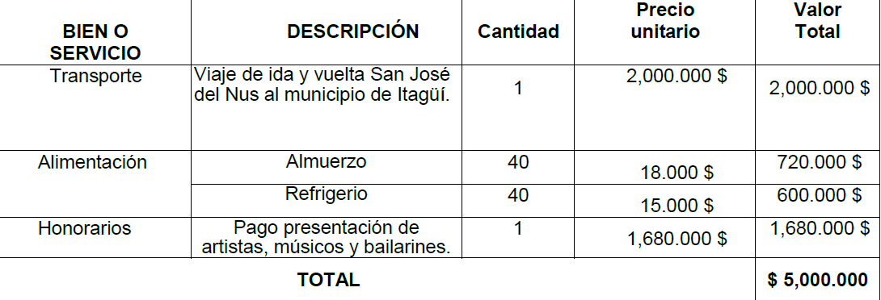
Se cuenta con la participación de 40 artistas, a razón de 125.000 por persona.

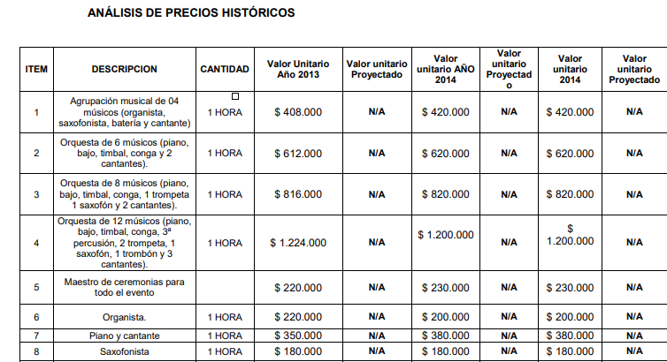

Haciendo análisis de los precios establecidos en el presente estudios se concluye que cada artista en promedio tiene un costo de $ 102.000 para la fecha 2014. Teniendo en cuenta la inflación del 2014 a la fecha tendríamos:

Valor 2014 | 102.000
2015 (6.77%) inflación | 108.905
2016 (7.27%) inflación | 116.830
2017 (4.05) inflación | 121.570
2018 (3.18) inflación | 125.440
2019 (3.8) inflación | 130.210
2020 (1.61) inflación | 132.310
2021 (5.6) inflación | 139.720

Así las cosas, aproximadamente para el 2022 el valor de 40 artistas soportado en los costos históricos descritos, tendría un valor total de $ 5.588.800, valor que no sobrepasa la oferta presentada por la CORPORACIÓN CULTURAL SUENOS DEL NUS.

11.FORMA DE PAGO:

La Personería cancelará al CONTRATISTA en un solo pago, o de manera mensual o proporcional, de acuerdo a la ejecución del contrato, previo recibo a satisfacción mediante acta de supervisión donde el supervisor asignado certifique el cumplimiento del objeto del contrato a entera satisfacción, presentación de la factura, cuenta de cobro o documento equivalente, adjuntando el comprobante que acredite que se encuentra al día en el pago de aportes al Sistema de Seguridad Social Integral.

12. TIPIFICACIÓN, ESTIMACIÓN Y ASIGNACIÓN DE LOS RIESGOS PREVISIBLES QUE PUEDAN AFECTAR EL EQUILIBRIO ECONÓMICO DEL CONTRATO.

La política para el manejo del riesgo contractual del Estado para los diferentes procesos, consagra como principio rector, que estos corresponden a las Entidades Estatales, las cuales deben asumir sus propios riesgos por su carácter público y el objeto social para el que fueron creadas o autorizadas y, a los contratistas, aquellos riesgos determinados por el objeto que persiguen en el cumplimiento de su actividad; siendo entonces la asignación adecuada una herramienta que minimiza el costo de la mitigación del riesgo, logrando asignar cada riesgo a la parte que mejor lo controla:
Riesgo Previsible: Son los posibles hechos o circunstancias que por la naturaleza de la actividad a ejecutar es factible su ocurrencia.

Riesgo Imprevisible: Son aquellos hechos o circunstancias donde no es factible su previsión, es decir el acontecimiento de su ocurrencia, tales como desastres naturales, actos terroristas, guerra o eventos que alteren el orden público.

Se anexa tabla de tipificación, estimación y asignación de los riesgos previsibles y la cual hace parte íntegra del presente estudio.
CLASE | FUENTE | ETAPA | TIPO | DESCRIPCION | PROBABILIDAD | IMPACTO | VALORACION | CATEGORIA DEL RIESGO | ASIGANACION
Específico | Interno | Ejecución | Operacional | Incumplimiento de las obligaciones surgidas del contrato estatal. | Posible | Mayor | Alto | Media | Contratista
Específico | Interno | Ejecución | Operacional | El no pago de salarios, prestaciones sociales e indemnizaciones laborales. | Bajo | Mayor | Alto | Baja | Contratista
Específico | Interno | Ejecución | Regulatorio | Cambios en la normatividad vigente | Posible | Mayor | Alto | Baja | Contratista y Contratante

13. ANÁLISIS DEL RIESGO Y GARANTÍAS:
De conformidad con lo establecido en el artículo 2.2.1.2.1.4.5. del Decreto 1082 de 2015, en la contratación directa la exigencia de garantías establecidas en la Sección 3, que comprende los artículos 2.2.1.2.3.1.1 al 2.2.1.2.3.5.1. del presente decreto no es obligatoria. La entidad se abstendrá de exigir las garantías dado que el contrato se celebra bajo la modalidad de contratación directa para la prestación de un servicio profesional de apoyo a la gestión, cuyo objeto ejecutará el contratista de manera personal y para su pago mensual derivado de la prestación del servicio, deberá rendir el informes al supervisor del contrato, quién avalará el cumplimiento de las obligaciones contraídas, previo al respectivo pago, por lo cual se considera que no existe riesgo para la Entidad. El término de estas garantías correrá a partir de la iniciación de la vigencia de los amparos y estará sujeta a la aprobación de la entidad y no expirará por falta de pago de la prima o revocatoria unilateral.
14. LUGAR EN DONDE SE PUEDEN CONSULTAR LOS ESTUDIOS PREVIOS:

Los estudios previos y demás documentos se podrán consultar en la en la Secretaría General de la Personería de Itagüí, ubicada en la carrera 51 No. 51-55 C.A.M.I, Edificio Judicial, piso 5° piso de Itagüí.

15. INDICACIÓN SI LA CONTRATACIÓN RESPECTIVA ESTÁ COBIJADA POR UN ACUERDO INTERNACIONAL O TRABAJO DE LIBRE COMERCIO VIGENTE PARA EL ESTADO COLOMBIANO:

La Personería Municipal de Itagüí está obligada por los Acuerdos Comerciales con Chile y Guatemala y por la Decisión 439 de 1998 de la Secretaría de la CAN.

16. FIRMAS:

ALVARO ALONSO DUQUE MUÑOZ
Personero Municipal

ALEXANDER RICO OCAMPO
Secretario General

JOHN FREDY HERNÁNDEZ VALLEJO
Personero Delegado Para los Derechos Colectivos y del Ambiente

JORGE IVAN ISAZA BUSTAMANTE
Personero Delegado para la Vigilancia Administrativa

Apoyó María Oliva Londoño A. P.U.
Revisó Alexander Mira A.C.
Fecha: 18/11/2022

www.nacionesunidas.com

